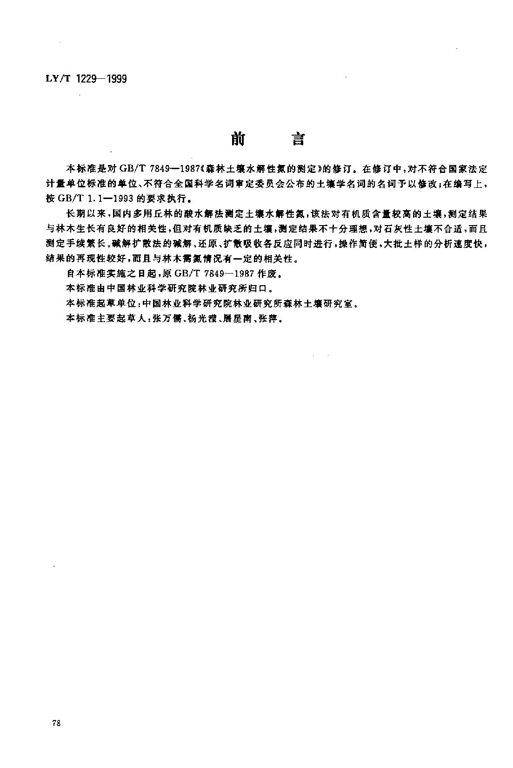
LY/T 1229-1999

前 言

本标准是对 GB/T 7849-1987《森林土镶水解性氮的测定》的修订。在修订中，对不符合国家法定计t单位标准的单位、不符合全国科学名词审定委员会公布的土城学名词的名词予以修改;在编写上，按GB/T 1.1-1993的要求执行。

长期以来，国内多用丘林的酸水解法测定土坡水解性氮，该法对有机质含t较高的土壤，测定结果与林木生长有良好的相关性，但对有机质缺乏的土坡，侧定结果不十分理想，对石灰性土坡不合适，而且测定手续萦长。碱解扩散法的碱解、还原、扩散吸收各反应同时进行，操作简便，大批土样的分析速度快，结果的再现性较好，而且与林木孺氮情况有一定的相关性。

自本标准实施之日起，原GB/T 7849-1987作废。

本标准由中国林业科学研究院林业研究所归口。

本标准起草单位:中国林业科学研究院林业研究所森林土坡研究室。

本标准主要起草人 :张万儒、杨光遵、屠星南、张萍。

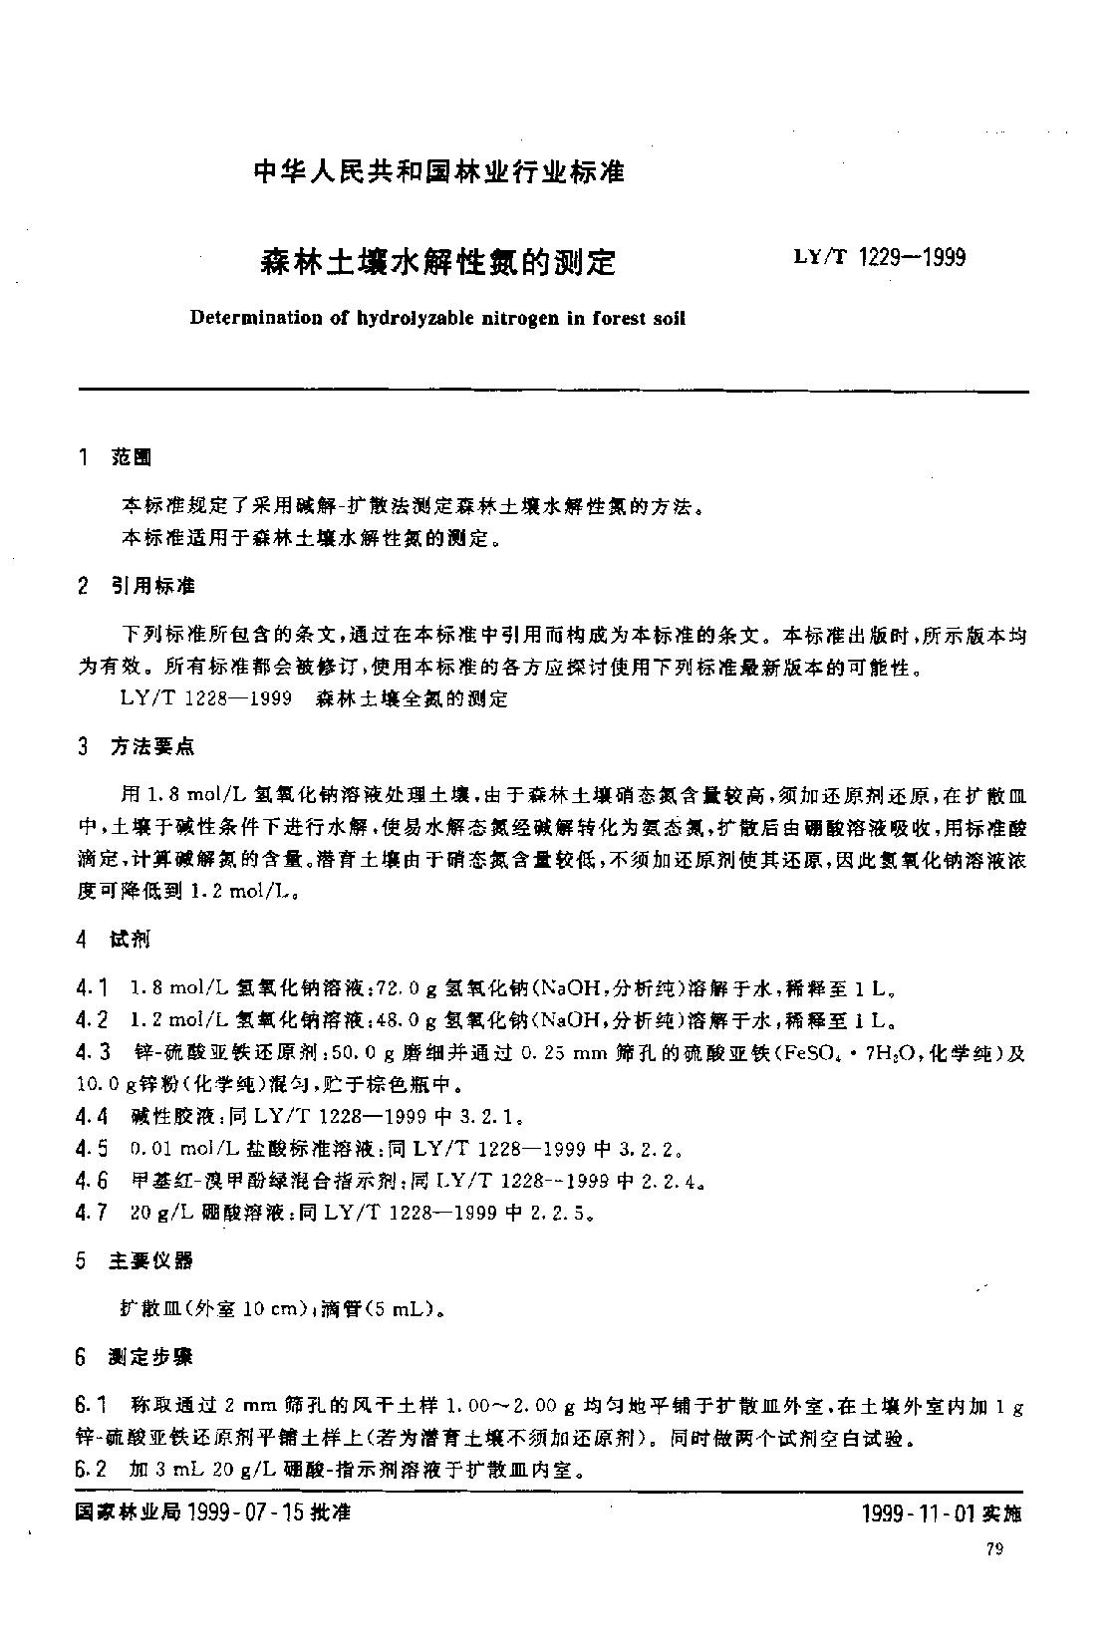
中华人民共和国林业行业标准
_{森林土壤水解性氮的测定} LY/T 1229-1999

Determinationofhydrolyzablenitrogen inforestsoil

范围

本标准规定了采用碱解一扩散法测定森林土坡水解性氮的方法。

本标准适用于森林土壤水解性氮的测定。

2 引用标准

下列标准所包含的条文，通过在本标准中引用而构成为本标准的条文。本标准出版时，所示版本均为有效。所有标准都会被修订，使用本标准的各方应探讨使用下列标准最新版本的可能性。

LY/T1228-1999 森林土壤全氮的测定

3 方法要点

用 1.8mol/L氢氧化钠溶液处理土壤，由于森林土壤硝态氮含I较高，须加还原剂还原，在扩散皿中，土壤于碱性条件下进行水解，使易水解态氮经碱解转化为氨态氮，扩散后由硼酸溶液吸收，用标准酸滴定，计算碱解氮的含量.潜育土壤由于硝态氮含量较低，不须加还原剂使其还原，因此氮氧化钠溶液浓度可降低到1.2mol/L,

4 试荆

4.1 1.8mol/L氢氧化钠溶液:72.0g氢氧化钠(NaOH，分析纯)溶解于水，稀释至1L,

4.2 1.2mol/L氢氧化钠溶液:48.0g氢氧化钠(NaOH，分析纯)溶解于水，稀释至 IL,

4.3 锌一硫酸亚铁还原剂:50.0g磨细并通过。.25mm筛孔的硫酸亚铁(FeSO,"7H,O，化学纯)及

10.0g锌粉(化学纯)混匀，贮于棕色瓶中。

4.4 碱性胶液:同LY/T 1228-1999中3.2.1,

4.5 0.01mot/L盐酸标准溶液:同LY/T 1228-1999中 3.2.2,

4.6 甲基红一澳甲酚绿混合指示剂:同 LY/T 1228-1999中2.2.4,

4.7 20g/L硼酸溶液:同LY/T1228-1999中 2.2.5,

5 主要仪器

扩散皿(外室 10CM);滴管 (5mL),

6 测定步骤

6门 称取通过2mm筛孔的风干土样 1.00^-2.00g均匀地平铺于扩散皿外室，在土壤外室内加 1g 锌一硫酸亚铁还原剂平铺土样上(若为潜育土壤不须加还原剂)。同时做两个试剂空白试验.

6.2 加3mL20g/L硼酸一指示剂溶液子扩散皿内室。

国家林业局1999一07一15批准 1999一11一01实施

7g

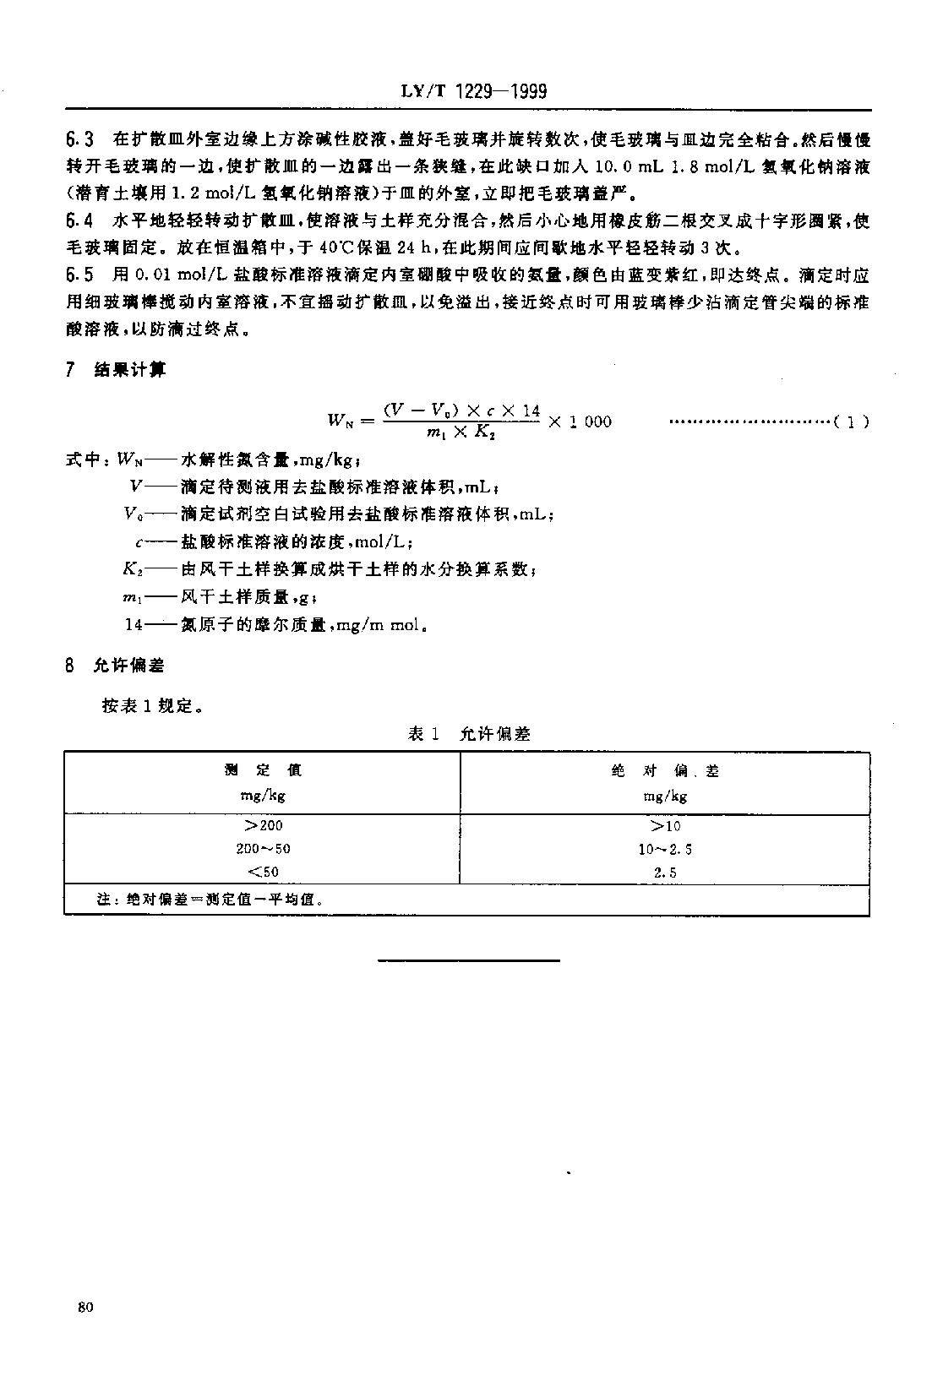
LY/T 1229-1999

- 在扩散皿外室边缘上方涂碱性胶液.盖好毛玻璃并旋转数次，使毛玻璃与皿边完全粘合。然后慢慢转开毛玻璃的一边，使扩散皿的一边露出一条狭缝，在此缺口加人 10.0mL工.8mol/L氢氧化钠溶液(潜育土壤用1.2mol/L氢氧化钠溶液)于皿的外室，立即把毛玻璃盖严.

6.4 水平地轻轻转动扩散皿.使溶液与土样充分混合，然后小心地用橡皮筋二根交叉成十字形圈紧，使

毛玻璃固定。放在恒温箱中，于 40℃保温 24h，在此期间应间歇地水平轻轻转动 3次。

6.5 用 0.01mol/L盐酸标准溶液滴定内室硼酸中吸收的氨量，颜色由蓝变紫红，即达终点。滴定时应用细玻璃棒搅动内室溶液，不宜摇动扩散皿，以免溢出，接近终点时可用玻璃棒少沾滴定管尖端的标准

酸溶液，以防滴过终点。

7 结果计算

(V一 V.)X cX 14 ____
W N = — 入 1 uuu ...........................c 1 )
叨 1 入 人 2

式中:WN— 水解性氮含$ ,mg/kg;

V 滴定待测液用去盐酸标准溶液体积，mL;

Vo— 滴定试剂空白试验用去盐酸标准溶液体积,mL;

‘— 盐酸标准溶液的浓度，mol/L;

Ks— 由风干土样换算成烘干土样的水分换算系数; m,— 风干土样质量，9;

14 氮原子的摩尔质量,mg/mmol,

8 允许偏差
按表 1规定。
 | 表 1 | 允许偏差
侧 | 定 值 | 绝 | 对 偏 | 差
 | mg/kg |  | mg/kg
 | > 200 |  | > 10
 | 200--50 |  | 10--2.5
 | < 50 |  | 2.5
注:绝对偏差二测定值一平均值.

